后勤服务中心食堂设备采购清单及技术参数
序号 | 产品名称 | 尺寸型号 | 技术参数 | 单位 | 数量 | 产品参考图片
1 | 发电机 | 380v/30kw | 消音装置： 工业消音装置 额定功率：30kw 耗油量: 205g/kw.h 额定频率： 50HZ 额定电压： 220/380V 、结构类型： 静音式- 过载能力： 110%/1h 功率因素： 0.8/1 相 数： 单/三相 发动机功率： 18HP直流输出： 12-8.3（V-A） 绝缘等级： F 工作时间： 7-12H启动方式： 电启动 噪音（db）7M 60-78 燃油型号： 0#或-10#柴油 燃油表： 有调速方式： 自动调速 整机超载保护: 有 发动机品牌： 常柴动力 自动过载保护： 有 冷却方式： 水冷却 电压表： 有 额定转速： 2000r/min 输出指示灯： 有 缸体结构： 四缸、四冲程 燃烧系统： 直喷式 控制装置 ECU 电磁控油阀： 有 发电机组标准配置如下电压、电流、频率、机器运行指示、冷却风扇、安全保护：启动蓄电池及蓄电池启动连接电缆；外形尺寸1300*1000*1800、重量750kg | 台 | 1 | 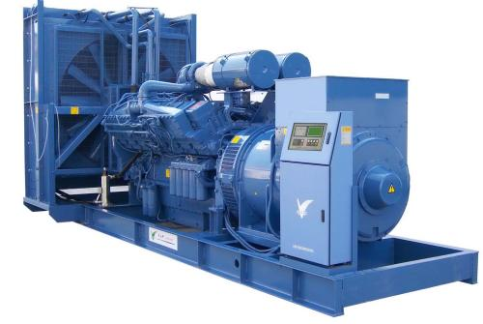
2 | 蒸汽发生器 | 100kg | 采用316不锈钢砖制作，商用燃气节能蒸汽机。节能高效、环保洁净，使用安全便捷、安装方便，可针对蒸汽量的要求灵活安装蒸汽机的数量。在使用过程中，亦可根据不同时段对蒸汽的要求调节蒸汽大小（可调节单台蒸汽机的蒸汽量，也可以关闭多余的蒸汽机，做到需多少，开多少，真正从多方面实现了节能高效），采用电子脉冲自动点火方式，操作方便，性能稳定，热效率高（95%），节能效果显著。其特点是产汽快（120秒内）、噪音低、操作方便、安全可靠、节能率可高达45%-65%。产品分挂机（壁挂式）。 | 台 | 2 | 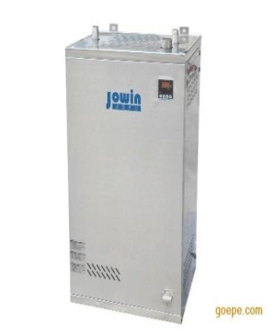
3 | 六门冰柜 |  | 型号：D1.6A6F 容积：1.5m3 尺寸：1800*800*2000mm 温度范围：0~+10℃/-18℃ 制冷方式：风冷说明： 1、内、外箱304#不锈钢，铜管蒸发器，，3层物架，万向脚轮  2、不锈门及子弹脚 | 台 | 2 | 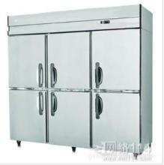
4 | 双眼大锅灶 |  | 规格：2200*1200*1200  采用优质304不锈钢板制作，采用1.2mm厚的磨砂贴膜不锈钢板制作，炉具炮台采用500吨液压机压制成型，配90mm反沿锅。骨架采用40×40×4mm的角钢及4mm的冷轧钢板焊接而成。炉头和风机采用进口节能一体燃烧机。一键电子点火，操作方便实用；炉膛：①耐高温材料、独家配比，坚固不易脱落；②4mm钢板；③采用高级耐火棉隔热④2.5mm厚冷轧板作外围，加两层防锈漆。， | 台 | 1 | 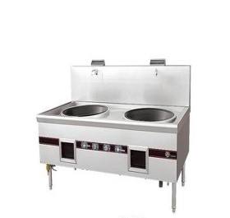
5 | 辅材 |  | 规格：4X6㎡电缆300米  50配电箱1个  4P空器开关6个  25PVC线管100米  三相四线插头面板8套  （以上报价均含安装） | 套 | 1

